**Checkpoint 2 说明文档**

2015302580121 刘晓宇

1. **任务**

完成CMM词法分析器

1. **设计思路**
2. 使用Bufferedreader 从文件中读取字符流，然后从输入流中获取字符。
3. 词法分析主函数为



读取字符后使用switch case 结构进行词法归类：（主要分为三个类别）

1. + - * 等单字符识别

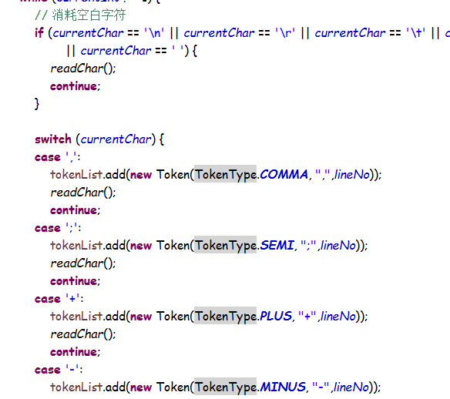

1. // /* 等复合字符识别

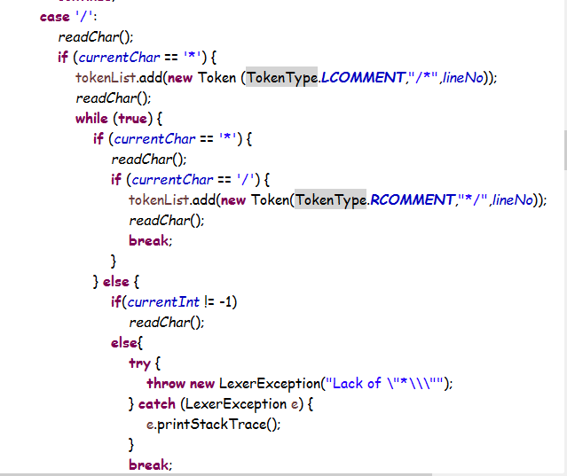

1. 数字识别

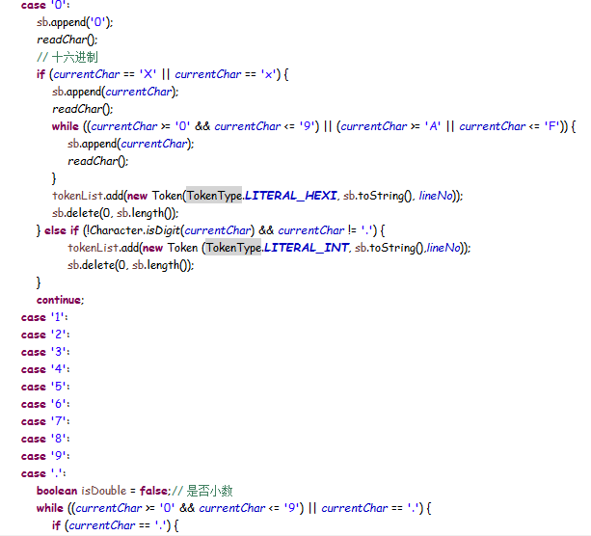

1. 字符串（关键字、标识符）识别

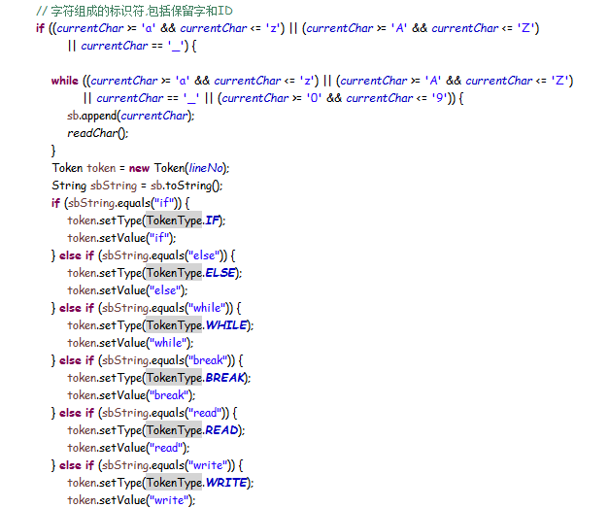

1. 关于词法分析阶段的错误抛出
2. 定义了一个LexerException 异常类继承自Exception父类

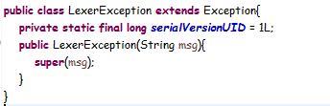

1. 抛出的异常主要有:

非法字符：

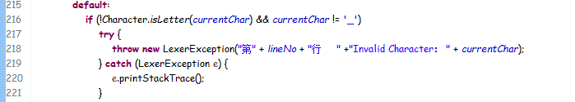

多行注释缺失终结符：

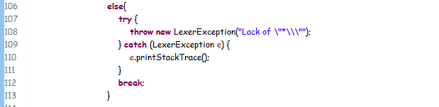

非法数字：

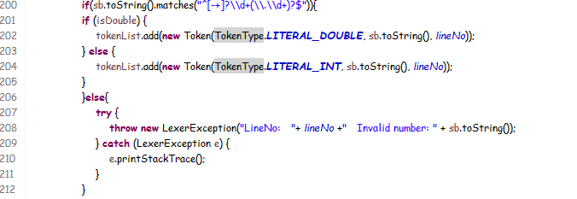

非法标识符：

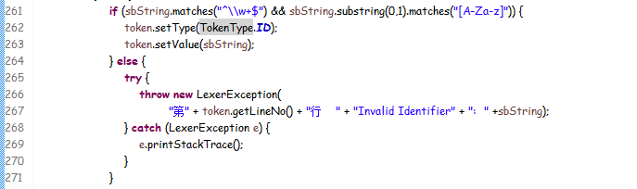

1. **运行分析**

将程序导出jar包 ：CMM_Lexer.jar，命令行参数有一个，是位于与src同级的test文件夹下的文件路径。

程序执行后，会打印抛出的异常及词法分析结果。以下为测试用例：

（1）.

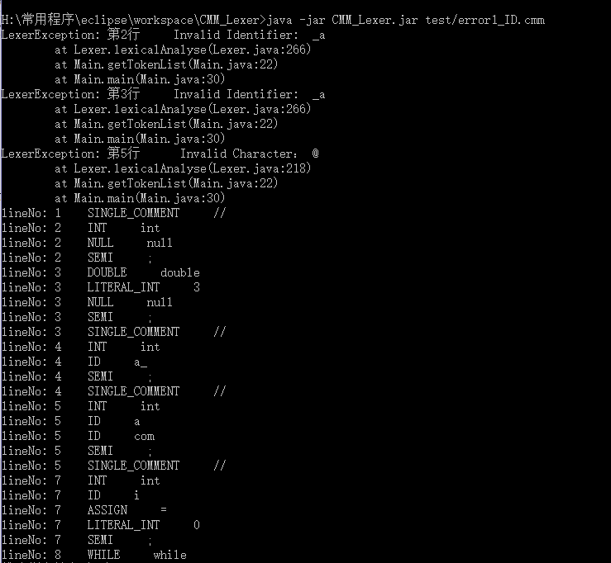

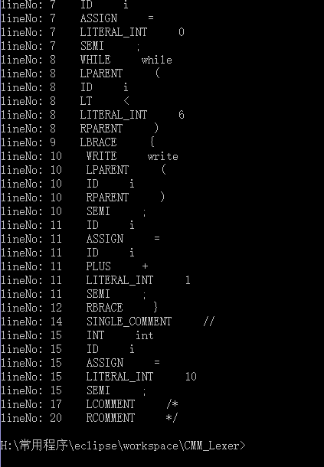

(2)

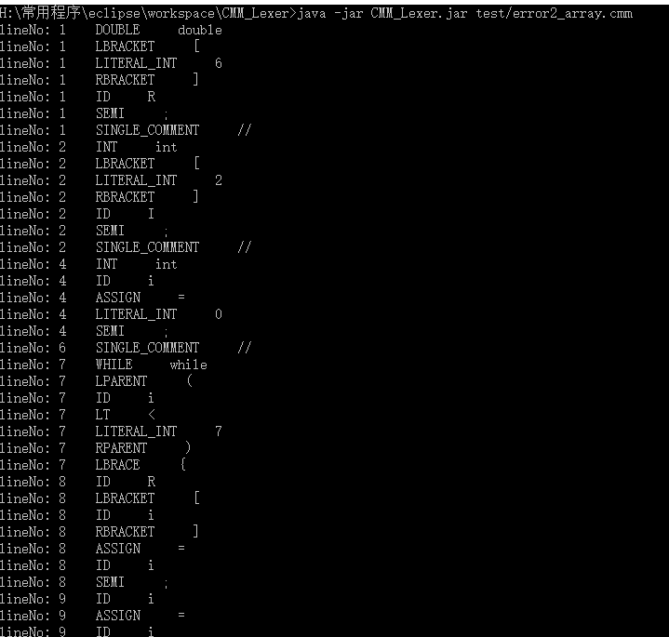

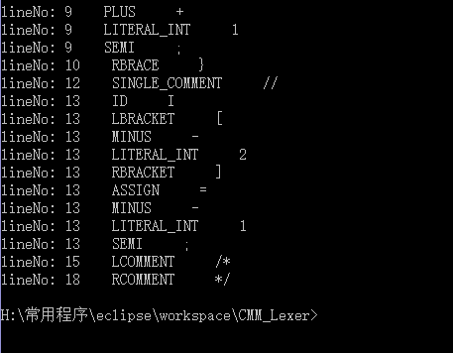

(3)

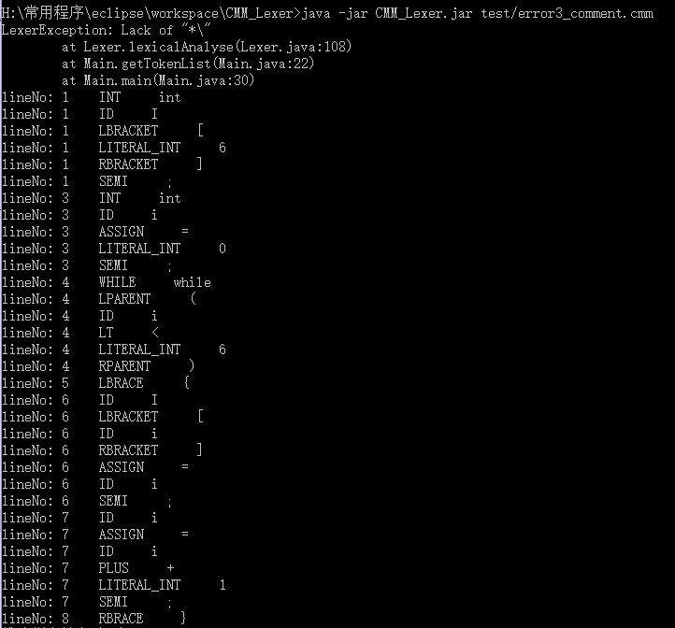

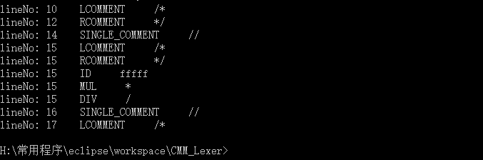

(4) （太长，截取部分）

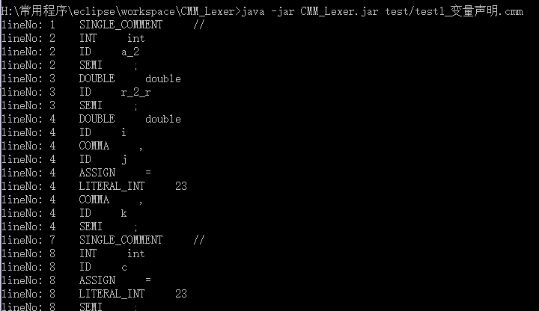

1. （太长，截取部分）

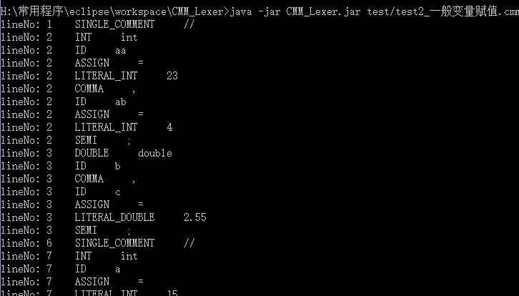

1. （太长，截取部分）

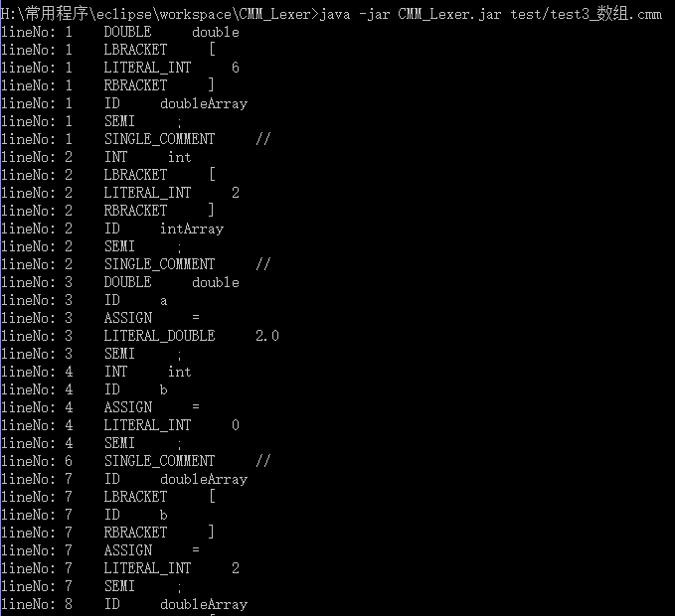

1. （太长，截取部分）

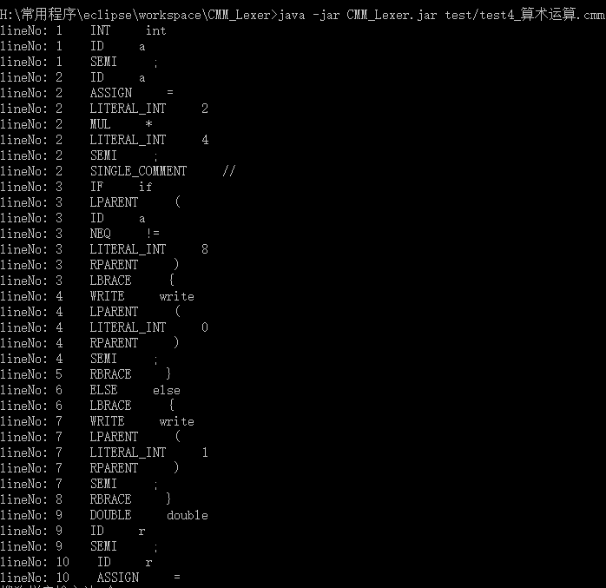

（8） （太长，截取部分）

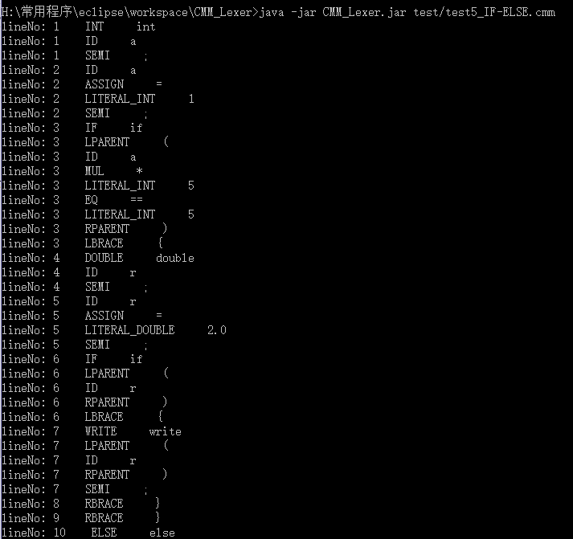

1. （太长，截取部分）

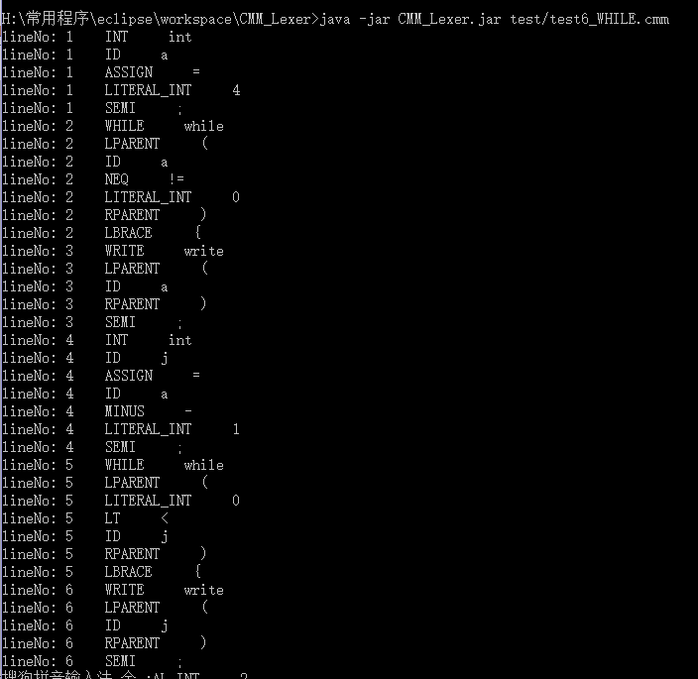

1. （截取部分）

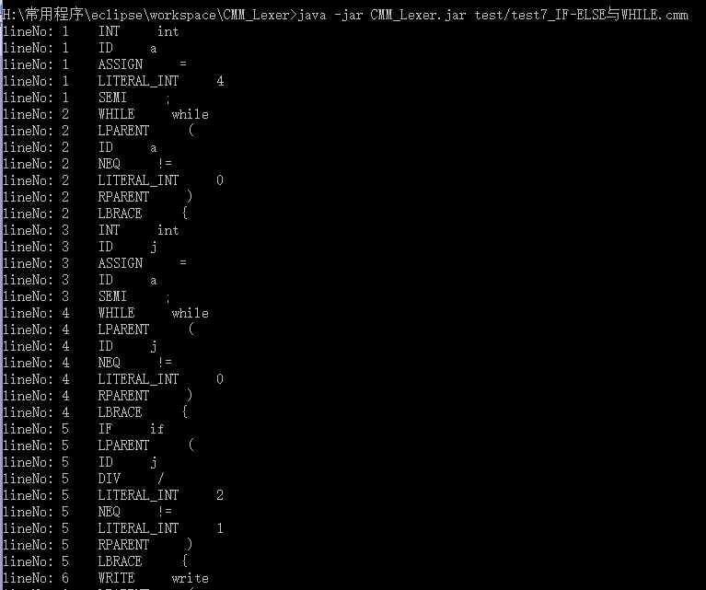

（11）

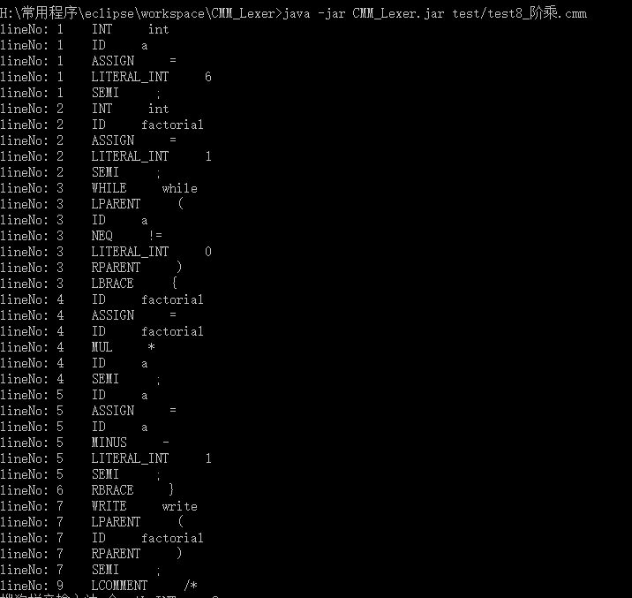

（12）

